ФЕДЕРАЛЬНОЕ АГЕНТСТВО ЖЕЛЕЗНОДОРОЖНОГО ТРАНСПОРТА
Федеральное государственное бюджетное образовательное учреждение высшего образования
«Петербургский государственный университет путей сообщения
Императора Александра I»
(ФГБОУ ВО ПГУПС)

Кафедра «Прикладная психология»

РАБОЧАЯ ПРОГРАММА
дисциплины
«САМОРЕГУЛЯЦИЯ» (Б1.В.ДВ.5.2)
для направления
38.03.06 «Торговое дело»
профиля «Коммерция»

Форма обучения – очная, заочная

Санкт-Петербург
2016
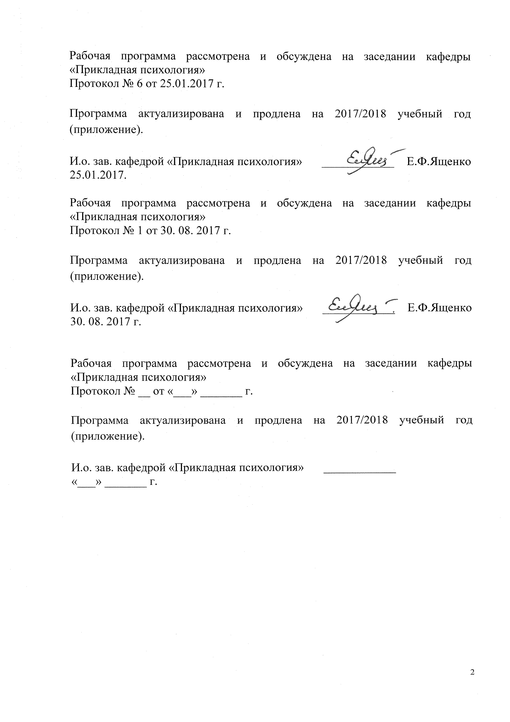
Рабочая программа рассмотрена и обсуждена на заседании кафедры «Прикладная психология»
Протокол № 6 от 25.01.2017 г.

Программа актуализирована и продлена на 2017/2018 учебный год (приложение).

И.о. зав. кафедрой «Прикладная психология» | ____________ | Е.Ф.Ященко
25.01.2017.

Рабочая программа рассмотрена и обсуждена на заседании кафедры «Прикладная психология»
Протокол № 1 от 30. 08. 2017 г.

Программа актуализирована и продлена на 2017/2018 учебный год (приложение).

И.о. зав. кафедрой «Прикладная психология» | ____________ | Е.Ф.Ященко
30. 08. 2017 г.

Рабочая программа рассмотрена и обсуждена на заседании кафедры «Прикладная психология»
Протокол № __ от «___» _______ г.

Программа актуализирована и продлена на 2017/2018 учебный год (приложение).

И.о. зав. кафедрой «Прикладная психология» | ____________
«___» _______ г.

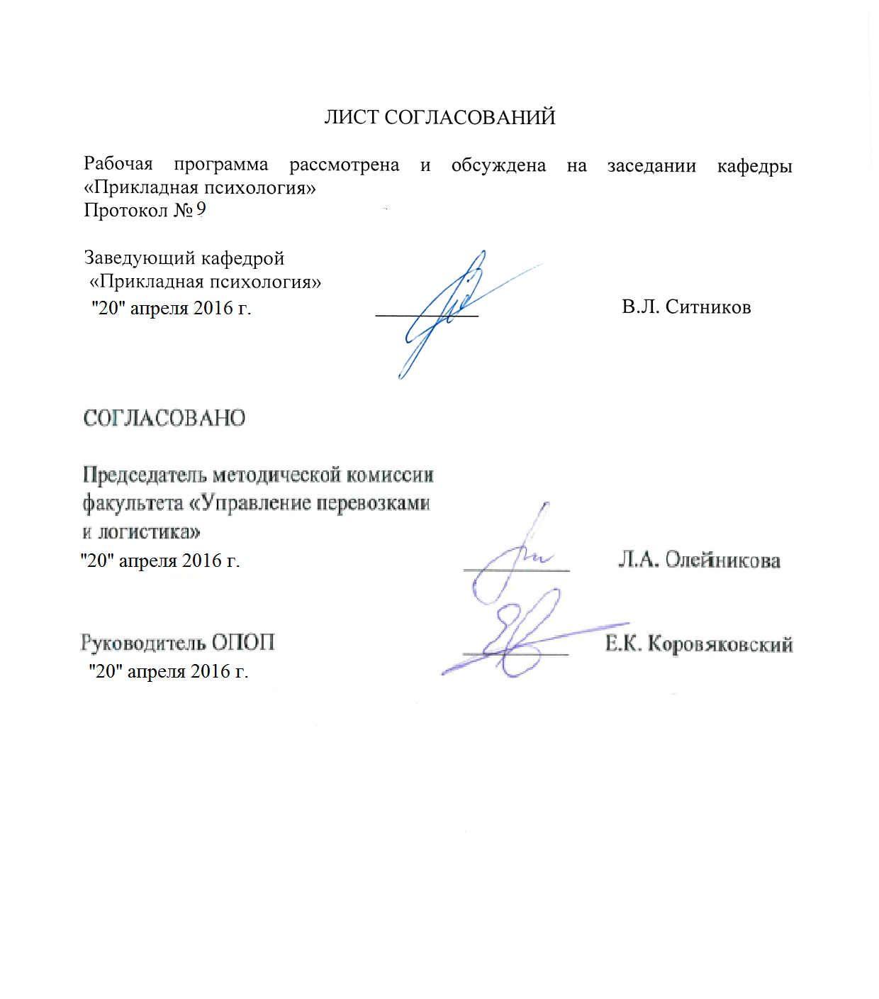
ЛИСТ СОГЛАСОВАНИЙ

Рабочая программа рассмотрена и обсуждена на заседании кафедры
«Прикладная психология»
Протокол № 6 от «20» января 2016 г.

Зав. кафедрой «Прикладная психология» | ____________ | В.Л.Ситников
20» января 2016 г.

СОГЛАСОВАНО
Руководитель ОПОП» |  | Е.К.Коровяковский
«21» января 2016 г.

Председатель методической комиссии факультета «Управление перевозками и логистика» | __________ | Л.А.Олейникова
«21» января 2016 г.

1. Цели и задачи дисциплины

Рабочая программа составлена в соответствии с ФГОС ВО, утвержденным «12» ноября 2015 г., приказ № 1334 для направления 38.03.06 «Торговое дело» по дисциплине «Саморегуляция».
Целью изучения дисциплины является формирование компетенций, указанных в разделе 2 рабочей программы.
Для достижения поставленной цели решаются следующие задачи:
- приобретение знаний, указанных в разделе 2 рабочей программы;
- приобретение умений, указанных в разделе 2 рабочей программы;
- приобретение навыков, указанных в разделе 2 рабочей программы.

2. Перечень планируемых результатов обучения по дисциплине, соотнесенных с планируемыми результатами освоения основной профессиональной образовательной программы
Планируемыми результатами обучения по дисциплине являются: приобретение знаний, умений, навыков.
В результате освоения дисциплины обучающийся должен:
ЗНАТЬ:
- понятийный аппарат и основные концепции в области психологии саморегуляции;
- историю, современное состояние и перспективные направления развития методов психорегуляции и стресс-менеджмента;
- закономерности динамики функциональных состояний в процессе применения методов психорегуляции;
- общие принципы организации и методического оснащения занятий по психологической саморегуляции и релаксации.
УМЕТЬ:
- анализировать причины возникновения стрессовых состояний человека и связанного с ними снижения работоспособности;
- использовать методы психорегуляции при различных неблагоприятных функциональных состояниях.
ВЛАДЕТЬ:
- методами регуляции уровня психоэмоциональной напряженности и стресса на различных уровнях психофизиологической организации человека;
- навыками использования различных психотехнологий и техник регуляции психоэмоционального напряжения и стресса в целях улучшения самочувствия, повышения работоспособности и, в целом, повышения качества жизни;
- экспресс-методами регуляции состояния в профессиональной деятельности;
Процесс изучения дисциплины направлен на формирование следующих общекультурных компетенций (ОК):
- способности работать в команде, толерантно воспринимая социальные, этнические, конфессиональные и культурные различия (ОК-4);
- способности к самоорганизации и самообразованию (ОК-5).
Процесс изучения дисциплины направлен на формирование следующих профессиональных компетенций (ОК):
- способность выбирать деловых партнеров, проводить переговоры, заключать договора и контролировать их выполнение (ПК-6).
Область профессиональной деятельности обучающихся, освоивших данную дисциплину, проведена в п.2.1.ОПОП
Объекты профессиональной деятельности обучающихся, освоивших данную дисциплину, приведены в п.2.2.ОПОП

3. Место дисциплины в структуре основной профессиональной образовательной программы
Дисциплина «Саморегуляция» Б1.В.ДВ.5.2 относится к вариативной части и является дисциплиной по выбору обучающегося.

4. Объем дисциплины и виды учебной работы
Для очной формы обучения:
Вид учебной работы | Всего часов | Семестр
Вид учебной работы | Всего часов | 6
Контактная работа (по видам занятий)  - лекции (Л)  - практические занятия (ПЗ)  - лабораторные работы (ЛР) | 32  16  16  - | 32  16  16  -
Самостоятельная работа (СРС) (всего) | 40 | 40
Контроль
Форма контроля знаний | З | З
Общая трудоемкость: час / з.е. | 72/2 | 72/2

Для заочной формы обучения:
Вид учебной работы | Всего часов | Курс
Вид учебной работы | Всего часов | 3
Контактная работа (по видам занятий)  - лекции (Л)  - практические занятия (ПЗ)  - лабораторные работы (ЛР) | 8  4  4 | 8  4  4
Самостоятельная работа (СРС) (всего) | 60 | 60
Контроль | 4 | 4
Форма контроля знаний | З | З
Общая трудоемкость: час / з.е. | 72/2 | 72/2

5. Содержание и структура дисциплины
5.1 Содержание разделов дисциплины
№  п/п | Наименование раздела дисциплины | Содержание раздела
1 | Теоретические основы саморегуляции психоэмоционального и функционального состояния человека. | Принцип единства сознания и деятельности, психосоматическое единство и проблемы саморегуляции.  Биологические и психофизиологические концепции регуляции жизнедеятельности:  - уровневая концепция построения движений Н.А. Бернштейна;  - концепция функциональных систем П.К.Анохина.  Психологические концепции саморегуляции:  - концепция произвольной и непроизвольной регуляции поведения;  - концепция осознанного регулирования деятельности О.А.Конопкина;  - обобщенная модель регуляции психической деятельности Ю.А.Голикова и А.Н.Костина;  - когнитивно-мотивационная модель совладения со стрессом Р.Лазаруса.  Концепции саморегуляции психических состояний:  - системно-деятельностная концепция саморегуляции функциональных состояний Л.Г. Дикой;  - системно-функциональная концепция саморегуляции психических состояний А.О. Прохорова.
2 | Методы психической саморегуляции состояний человека. | Исторический обзор возникновения и развития практик психорегуляции в культуре (йогические психопрактики; психопрактики даосизма и чань-буддизма; православный исихазм).  Общий обзор современных методов саморегуляции: биологическая обратная связь, дыхательные методики, релаксационные техники, медитация, идеомоторная тренировка и визуализация, сенсорная репродукция, эриксонианский гипноз и нейро-лингвистическое программирование, методы экстренного снижения напряжения,.  Аутогенная тренировка (И.Шульц) история возникновения, принципы, цели, стадии (АТ-1 и АТ-2) и основные психотехники.  Комплекс активной релаксации по Дж.Эверли и прогрессивная релаксация по Э. Джейкобсону.  Психомышечная тренировка по А.В.Алексееву.  Идеомоторная тренировка и сенсорная репродукция.  Медитация.  Психорегулирующая тренировка с помощью функциональной музыки.  Ментальный тренинг по Л.-Э. Унесталю (русская версия).  Дыхательная гимнастика по К.П. Бутейко (метод волевой ликвидации глубокого дыхания) и А.Н. Стрельниковой.
3 | Стресс-менеджмент, саморегуляция и развитие стрессоустойчивости. | Концепция стресса (Г.Селье) и совладание (копинг) со стрессом. Обзор современных психологических подходов к изучению стресса и копинга.  Стресс в трудовой сфере. Общие основы психопрофилактики и психокоррекции в труде.  Здоровый образ жизни как основа стрессоустойчивости. Экспресс-методы оптимизации стресса.  Программы стресс-менеджмента в организациях.  Использование методов саморегуляции в процессе психологического консультирования.  Особенности построения тренинговых программ и программ обучения приемам психической саморегуляции. Функциональный дизайн и оборудование комнат психологической разгрузки в организациях.

5.2 Разделы дисциплины и виды занятий

Для очной формы обучения:
№  п/п | Наименование раздела дисциплины | Л | ПЗ | ЛР | СРС
1 | 2 | 3 | 4 | 5 | 6
1 | Теоретические основы саморегуляции психоэмоционального и функционального состояния человека. | 4 | 2 |  | 10
2 | Методы психической саморегуляции состояний человека. | 8 | 10 |  | 20
3 | Стресс-менеджмент, саморегуляция и развитие стрессоустойчивости. | 4 | 4 |  | 10
 | Итого | 16 | 16 |  | 40

Для заочной формы обучения:
№  п/п | Наименование раздела дисциплины | Л | ПЗ | ЛР | СРС
1 | 2 | 3 | 4 | 5 | 6
1 | Теоретические основы саморегуляции психоэмоционального и функционального состояния человека. | 2 |  |  | 14
2 | Методы психической саморегуляции состояний человека. |  | 4 |  | 32
3 | Стресс-менеджмент, саморегуляция и развитие стрессоустойчивости. | 2 |  |  | 14
 | Итого | 4 | 4 |  | 60

6. Перечень учебно-методического обеспечения для самостоятельной работы обучающихся по дисциплине

№  п/п | Наименование раздела | Перечень учебно-методического обеспечения
1 | Теоретические основы саморегуляции психоэмоционального и функционального состояния человека. | Шагивалеева Г.Р., Бильданова В.Р. Основы психической саморегуляции: Учебное пособие. - Елабуга: Изд-во ЕГПУ, 2006. - 41с. [Электронный ресурс] – Режим доступа: http://window.edu.ru/resource/709/57709, свободный. — Загл. с экрана.
2 | Методы психической саморегуляции состояний человека. | Грецов А.Г. Лучшие упражнения для обучения саморегуляции: Учебно-методическое пособие / Под общей редакцией проф. Евсеева С.П. - СПб: СПбНИИ физической культуры, 2006. - 44 с. [Электронный ресурс] – Режим доступа: http://window.edu.ru/resource/951/46951, свободный. — Загл. с экрана.
3 | Стресс-менеджмент, саморегуляция и развитие стрессоустойчивости. | Кузнецова Е.В., Петровская В.Г., Рязанцева С.А. Психология стресса и эмоционального выгорания: Учеб. пособие для студ. факультета психологии. - Куйбышев, 2012. - 96 с. Режим доступа: http://window.edu.ru/resource/898/76898

7. Фонд оценочных средств для проведения текущего контроля успеваемости и промежуточной аттестации обучающихся по дисциплине

Фонд оценочных средств по дисциплине «Саморегуляция» является неотъемлемой частью рабочей программы и представлен отдельным документом, рассмотренным на заседании кафедры «Прикладная психология» и утвержденным заведующим кафедрой.

8. Перечень основной и дополнительной учебной литературы, нормативно-правовой документации и других изданий, необходимых для освоения дисциплины

8.1 Перечень основной учебной литературы, необходимой для освоения дисциплины
- Грецов А.Г. Лучшие упражнения для обучения саморегуляции: Учебно-методическое пособие / Под общей редакцией проф. Евсеева С.П. - СПб: СПбНИИ физической культуры, 2006. - 44 с. [Электронный ресурс] – Режим доступа: http://window.edu.ru/resource/951/46951, свободный. — Загл. с экрана.
- Кузнецова Е.В., Петровская В.Г., Рязанцева С.А. Психология стресса и эмоционального выгорания: Учеб. пособие для студ. факультета психологии. - Куйбышев, 2012. - 96 с. [Электронный ресурс] – Режим доступа: http://window.edu.ru/resource/898/76898, свободный. — Загл. с экрана.
- Шагивалеева Г.Р., Бильданова В.Р. Основы психической саморегуляции: Учебное пособие. - Елабуга: Изд-во ЕГПУ, 2006. - 41с. [Электронный ресурс] – Режим доступа: http://window.edu.ru/resource/709/57709, свободный. — Загл. с экрана.
8.2 Перечень дополнительной учебной литературы, необходимой для освоения дисциплины

1. Льюис Д. Управление стрессом: Как найти дополнительные 10 часов в неделю Издательство "Альпина Паблишер", 2012. – 238 с. Режим доступа: https://e.lanbook.com/book/32406#book_name
8.3 Перечень нормативно-правовой документации, необходимой для освоения дисциплины
При освоении данной дисциплины нормативно-правовая документация не используется.
8.4 Другие издания, необходимые для освоения дисциплины
При освоении данной дисциплины другие издания не используются.

9. Перечень ресурсов информационно-телекоммуникационной сети «Интернет», необходимых для освоения дисциплины

- Научная электронная библиотека [Электронный ресурс] – Режим доступа: http://elibrary.ru/, свободный;
- Официальный сайт журнала «Вопросы психологии» [Электронный ресурс] - Режим доступа: http://voppsy.ru/, свободный;
- Официальный сайт Института психологии РАН [Электронный ресурс] - Режим доступа: http://ip.ras.ru/, свободный;
- Официальный сайт МГУ имени М.В. Ломоносова, факультет психологии, журнал Вестник Московского университета» Серия 14. Психология [Электронный ресурс] - Режим доступа: http://www.psy.msu.ru/science/vestnik/index.html/, свободный;
- Личный кабинет обучающегося и электронная информационно-образовательная среда [Электронный ресурс]. Режим доступа: http://sdo.pgups.ru (для доступа к полнотекстовым документам требуется авторизация).

10. Методические указания для обучающихся по освоению дисциплины

Порядок изучения дисциплины следующий:
- Освоение разделов дисциплины производится в порядке, приведенном в разделе 5 «Содержание и структура дисциплины». Обучающийся должен освоить все разделы дисциплины с помощью учебно-методического обеспечения, приведенного в разделах 6, 8 и 9 рабочей программы.
- Для формирования компетенций обучающийся должен представить выполненные типовые контрольные задания или иные материалы, необходимые для оценки знаний, умений, навыков и (или) опыта деятельности, предусмотренные текущим контролем (см. фонд оценочных средств по дисциплине).
- По итогам текущего контроля по дисциплине, обучающийся должен пройти промежуточную аттестацию (см. фонд оценочных средств по дисциплине).

11. Перечень информационных технологий, используемых при осуществлении образовательного процесса по дисциплине, включая перечень программного обеспечения и информационных справочных систем
При осуществлении образовательного процесса по дисциплине «Саморегуляция» используются следующие информационные технологии:
- технические средства (компьютерная техника, наборы демонстрационного оборудования);
- методы обучения с использованием информационных технологий (демонстрация мультимедийных материалов);
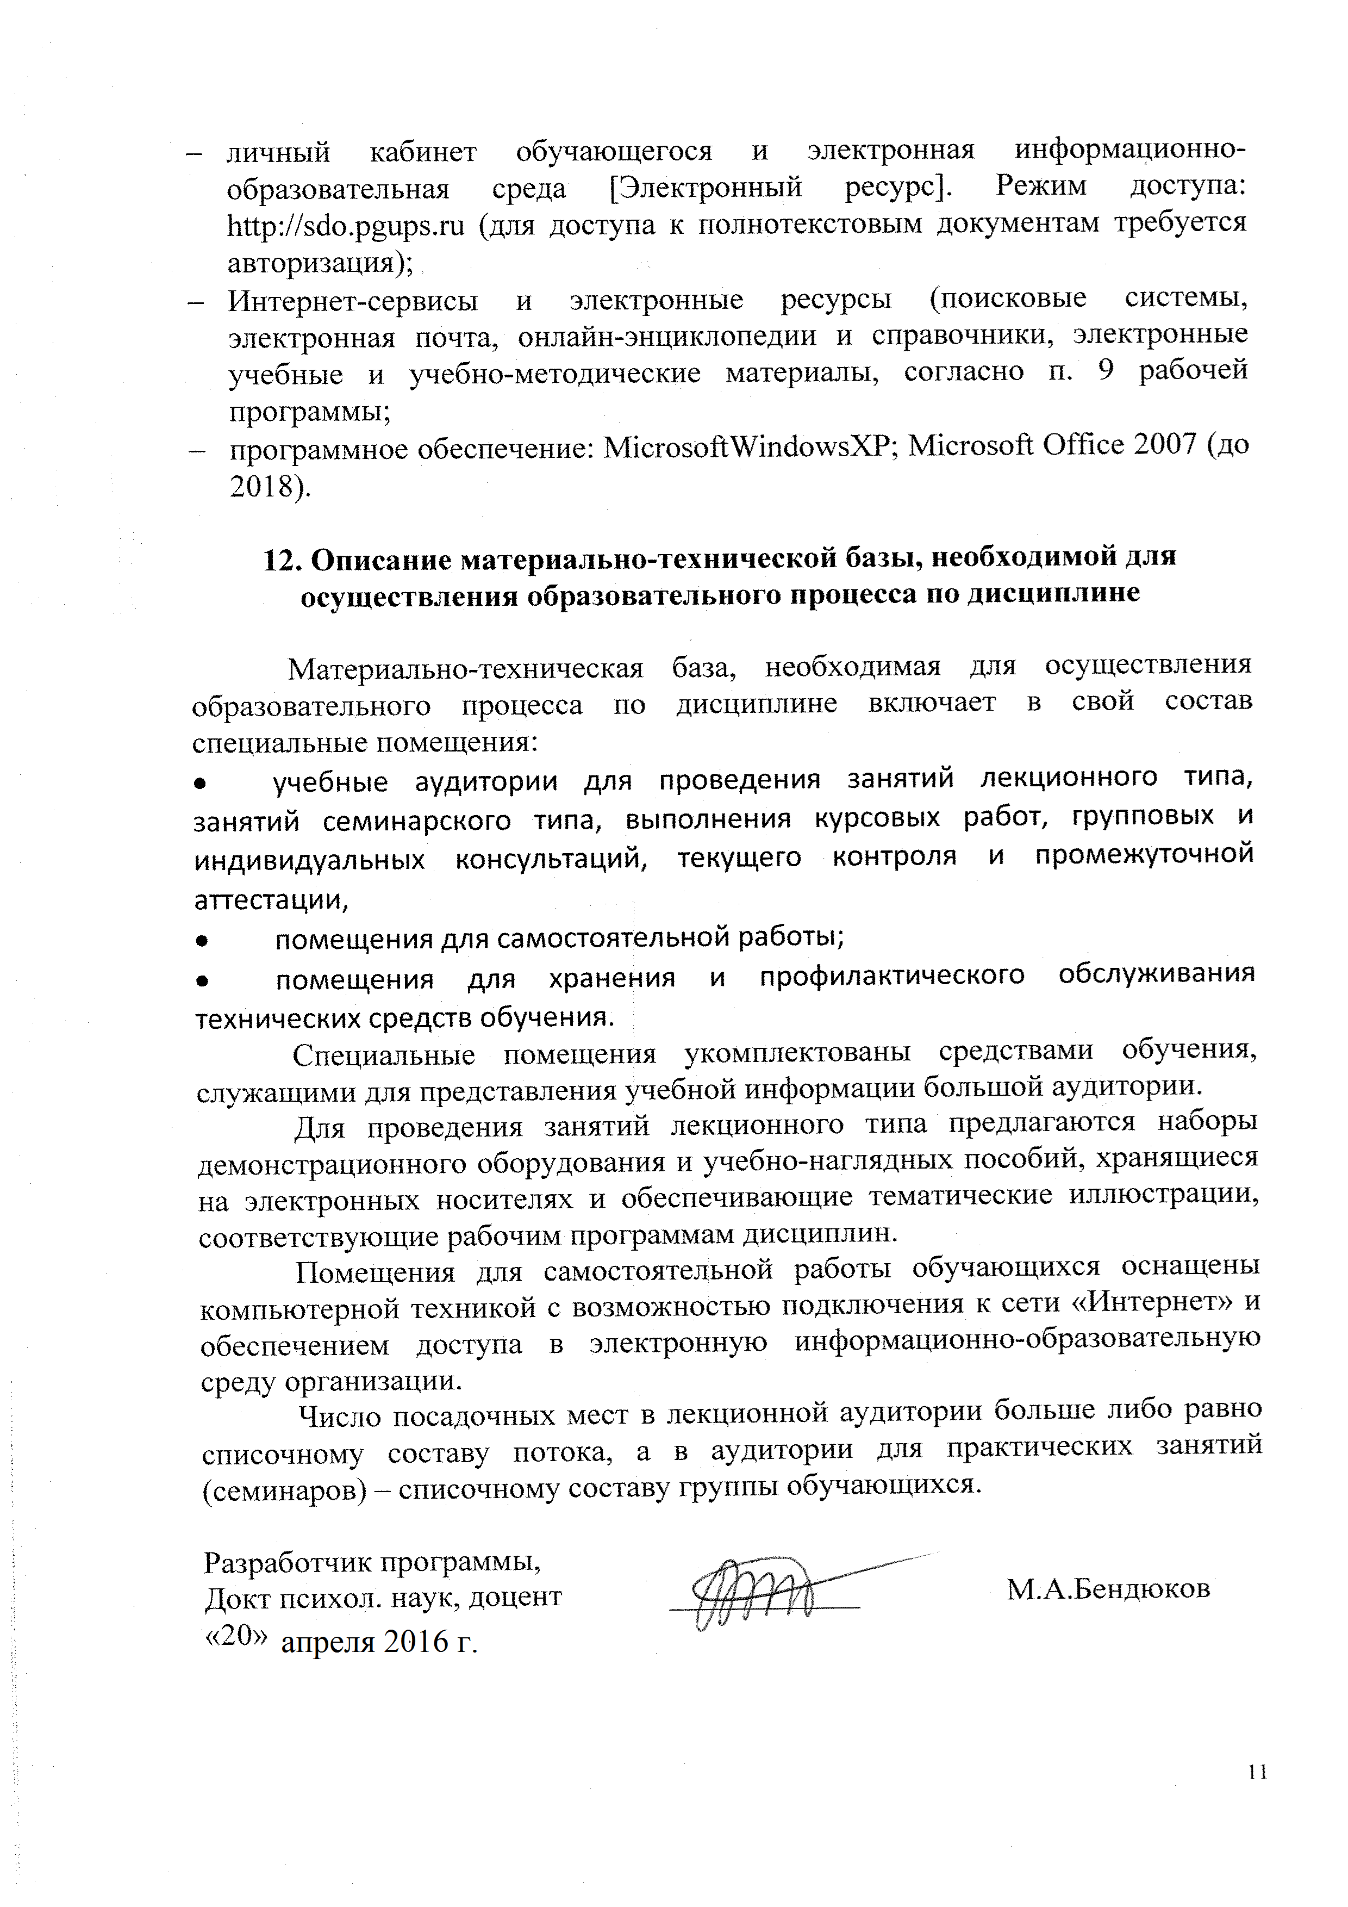
- личный кабинет обучающегося и электронная информационно-образовательная среда [Электронный ресурс]. Режим доступа: http://sdo.pgups.ru (для доступа к полнотекстовым документам требуется авторизация);
- Интернет-сервисы и электронные ресурсы (поисковые системы, электронная почта, онлайн-энциклопедии и справочники, электронные учебные и учебно-методические материалы, согласно п. 9 рабочей программы;
- программное обеспечение: MicrosoftWindowsXP; Microsoft Office 2007 (до 2018).

12. Описание материально-технической базы, необходимой для осуществления образовательного процесса по дисциплине

Материально-техническая база, необходимая для осуществления образовательного процесса по дисциплине включает в свой состав специальные помещения:
- учебные аудитории для проведения занятий лекционного типа, занятий семинарского типа, выполнения курсовых работ, групповых и индивидуальных консультаций, текущего контроля и промежуточной аттестации,
- помещения для самостоятельной работы;
- помещения для хранения и профилактического обслуживания технических средств обучения.
Специальные помещения укомплектованы средствами обучения, служащими для представления учебной информации большой аудитории.
Для проведения занятий лекционного типа предлагаются наборы демонстрационного оборудования и учебно-наглядных пособий, хранящиеся на электронных носителях и обеспечивающие тематические иллюстрации, соответствующие рабочим программам дисциплин.
Помещения для самостоятельной работы обучающихся оснащены компьютерной техникой с возможностью подключения к сети «Интернет» и обеспечением доступа в электронную информационно-образовательную среду организации.
Число посадочных мест в лекционной аудитории больше либо равно списочному составу потока, а в аудитории для практических занятий (семинаров) – списочному составу группы обучающихся.

Разработчик программы,
Докт психол. наук, доцент ____________ М.А.Бендюков
«20» мая 2016 г.

